Tuần 1: 07/ 09- 12/ 09/ 2020

Tiết 1: Học Hát bài “ Đội Ca”

I/ MỤC TIÊU:

1) Kiến thức:
- Học sinh biết ôn lại bài hát “Đội ca” đã học ở tiểu học
2) Kỹ năng:
- Học sinh hát đúng giai điệu và lời ca bài hát “Đội ca”
- Học sinh biết hát tập thể hòa giọng
3) Thái độ:
Qua nội dung bài hát, học sinh biết ý thức tôn trọng Hòa bình, không gây chia rẽ với các bạn và mọi người xung quanh

TRỌNG TÂM BÀI GIẢNG
Hát bài hát thuần thục và nhuần nhuyễn.

II/ CHUẨN BỊ CỦA GIÁO VIÊN:
- Đàn, máy CD có băng đĩa nhạc nền bài hát “ Đội ca”
- Tập đàn và hát thuần thục bài hát
- Tranh ảnh về hòa bình của thế giới

III/ TIẾN TRÌNH DẠY HỌC:
- OÅn ñònh lôùp:
- Giaùo vieân saép xeáp, oån ñònh choã ngoài cho hoïc sinh.
- Ñieåm danh.

- Daïy baøi môùi

NỘI DUNG BÀI DẠY
Học hát bài: “Đội ca”

HOẠT ĐỘNG CỦA GIÁO VIÊN | H/Đ CỦA HS | NỘI DUNG-GHI CHÚ
1/ Giới thiệu tác giả tác phẩm  - GV hát cho HS nghe bài hát một lần  ?/ Các em hãy cho biết về nhạc sĩ Phong Nhã?  - GV cho HS xem hình nhạc sĩ Phong Nhã  2/ Phân tích bài hát  - GV hỏi HS  ?/ Bài hát được viết ở nhịp mấy?  - GV hướng dẫn HS chia đoạn bài hát  3/ Dạy bài hát  - GV luyện thanh cho HS trước khi học hát  - GV đàn và hát bài hát 1 lần  - GV đàn từng câu  - GV đàn hết bài  - GV chỉnh sửa những chỗ sai  - GV hướng dẫn HS vỗ tay theo phách khi hát bài hát  - GV chia lớp làm 2 nhóm hát bài hát  - GV hướng dẫn HS kết hợp động tác vào bài hát | 1/  HS lắng nghe  HS trả lời  HS the dõi nhận xét  2/  HS trả lời  HS trả lời  3/  HS cùng thực hiện  HS lắng nghe  HS lặp lại mỗi câu 2 lần  HS lặp lại 2 lần  HS chú ý sửa lại (nếu có)  HS thực hiện  HS cảm nhận | Học hát bài: Đội ca  Nhạc và lời: Phong Nhã  1/ Giới thiệu  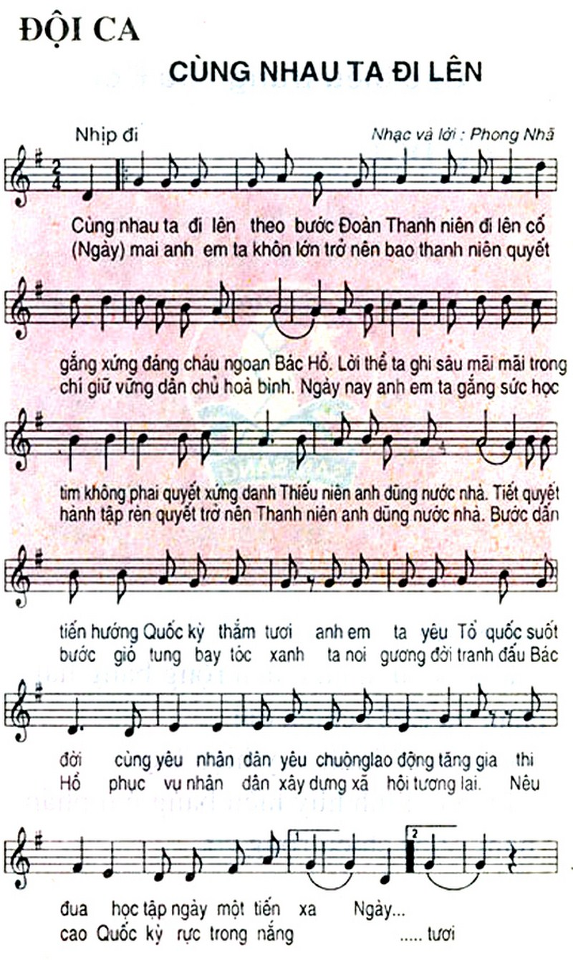  Phong Nhã là một nhạc sĩ Việt Nam. Ông quê ở Duy Tiên, Hà Nam. Cả cuộc đời ông gắn bó với hoạt động thiếu niên nhi đồng. Ông được coi là một nhạc sĩ của tuổi thơ vì đã sáng tác những bài hát cho phong trào ca hát của trẻ em ngay từ ngày đầu Cách mạng tháng Tám. Ông còn được gọi là Vua sáng tác thiếu nhi, Ông già thiếu nhi hóa",...  Những bài hát đó để lại ấn tượng sâu sắc trong đời sống tinh thần của nhiều thế hệ thiếu nhi Việt Nam trong hơn nửa thế kỉ qua^{[cần dẫn nguồn]}. Một số bài đã trở thành những bài ca truyền thống của Đội Thiếu niên Tiền phong như: Ai yêu Bác Hồ Chí Minh hơn thiếu niên nhi đồng ( bài hát được ra đời vào cuối năm 1945, là một trong những bài hát thiếu nhi hay nhất về Bác Hồ), Cùng nhau ta đi lên (nay là Đội ca), Kim Đồng, Nhanh bước nhanh nhi đồng, Đi ta đi lên,...  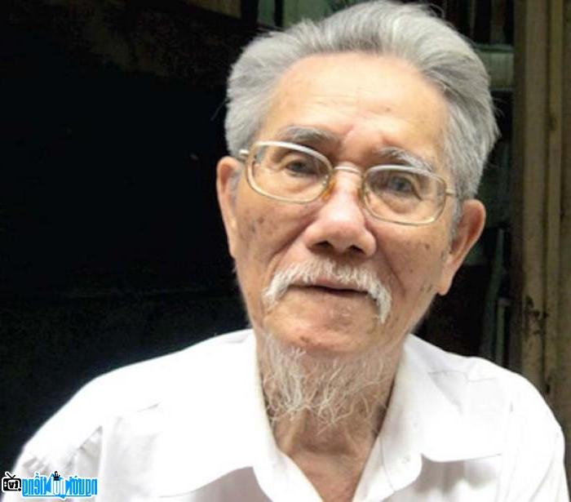  2/ Phân tích bài hát  2  4  Nhịp  Bài hát chia làm 2 đoạn:  - Đoạn 1: Cùng nhau.... anh dũng nước nhà  - Đoạn 2: Tiến quyết tiến.... thi đua học hành ngày một tiến xa  3/ Dạy bài hát  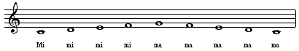  “ Cùng nhau ta đi lên…….”  - Giáo dục kỹ năng sống: Bài hát nhắc nhở em luôn ghi nhớ công ơn của cha anh đã hy sinh xương máu để cho các em được sống trong nền hòa bình độc lập

3/ CỦNG CỐ:

  - Cả lớp hát lại bài hát

4/ DẶN DÒ:

    - Học thuộc bài hát “Đội ca”
    - Chuẩn bị bài hát: Kim Đồng

5. RÚT KINH NGHIỆM
Giáo viên cần phân tích chậm hơn và làm mẫu trên đàn nhiều hơn cho học sinh

